学院院长支校衡教授为工商管理系学生作 “人生经纬，智慧源泉”的专题讲座
6月28日晚7：30，学院院长支校衡教授在阶梯教室711为工商管理系学生作了“人生经纬，智慧源泉---与大学生畅谈激励感恩人生” 的专题讲座。
支院长以渊博的学识、丰富的人生经历从人生经纬讲到经世济民、从全体得失讲到低碳经济、从佛教讲到经济学和哲学、从郴州讲到世界、从大学生的学习讲到人生、从励志讲到感恩、从道德讲到心态……支院长的精彩讲座博来了同学们一阵阵雷鸣般掌声。
最后支院长指出：人的一生最重要的是事业、家庭、朋友，要想改变我们的人生就要改变思想，改变思维方式，改变心态，学会感恩；鼓励同学们要努力学习，增强本领，回报社会。
相信工商管理系的学生一定会谨记支院长的话，努力把郴州职业技术学院作为自己成才的摇篮，在这里扬帆起航！
特约通讯员：雷海艳 报道
2010年6月29日
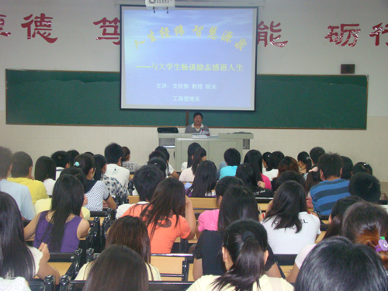
讲座现场

